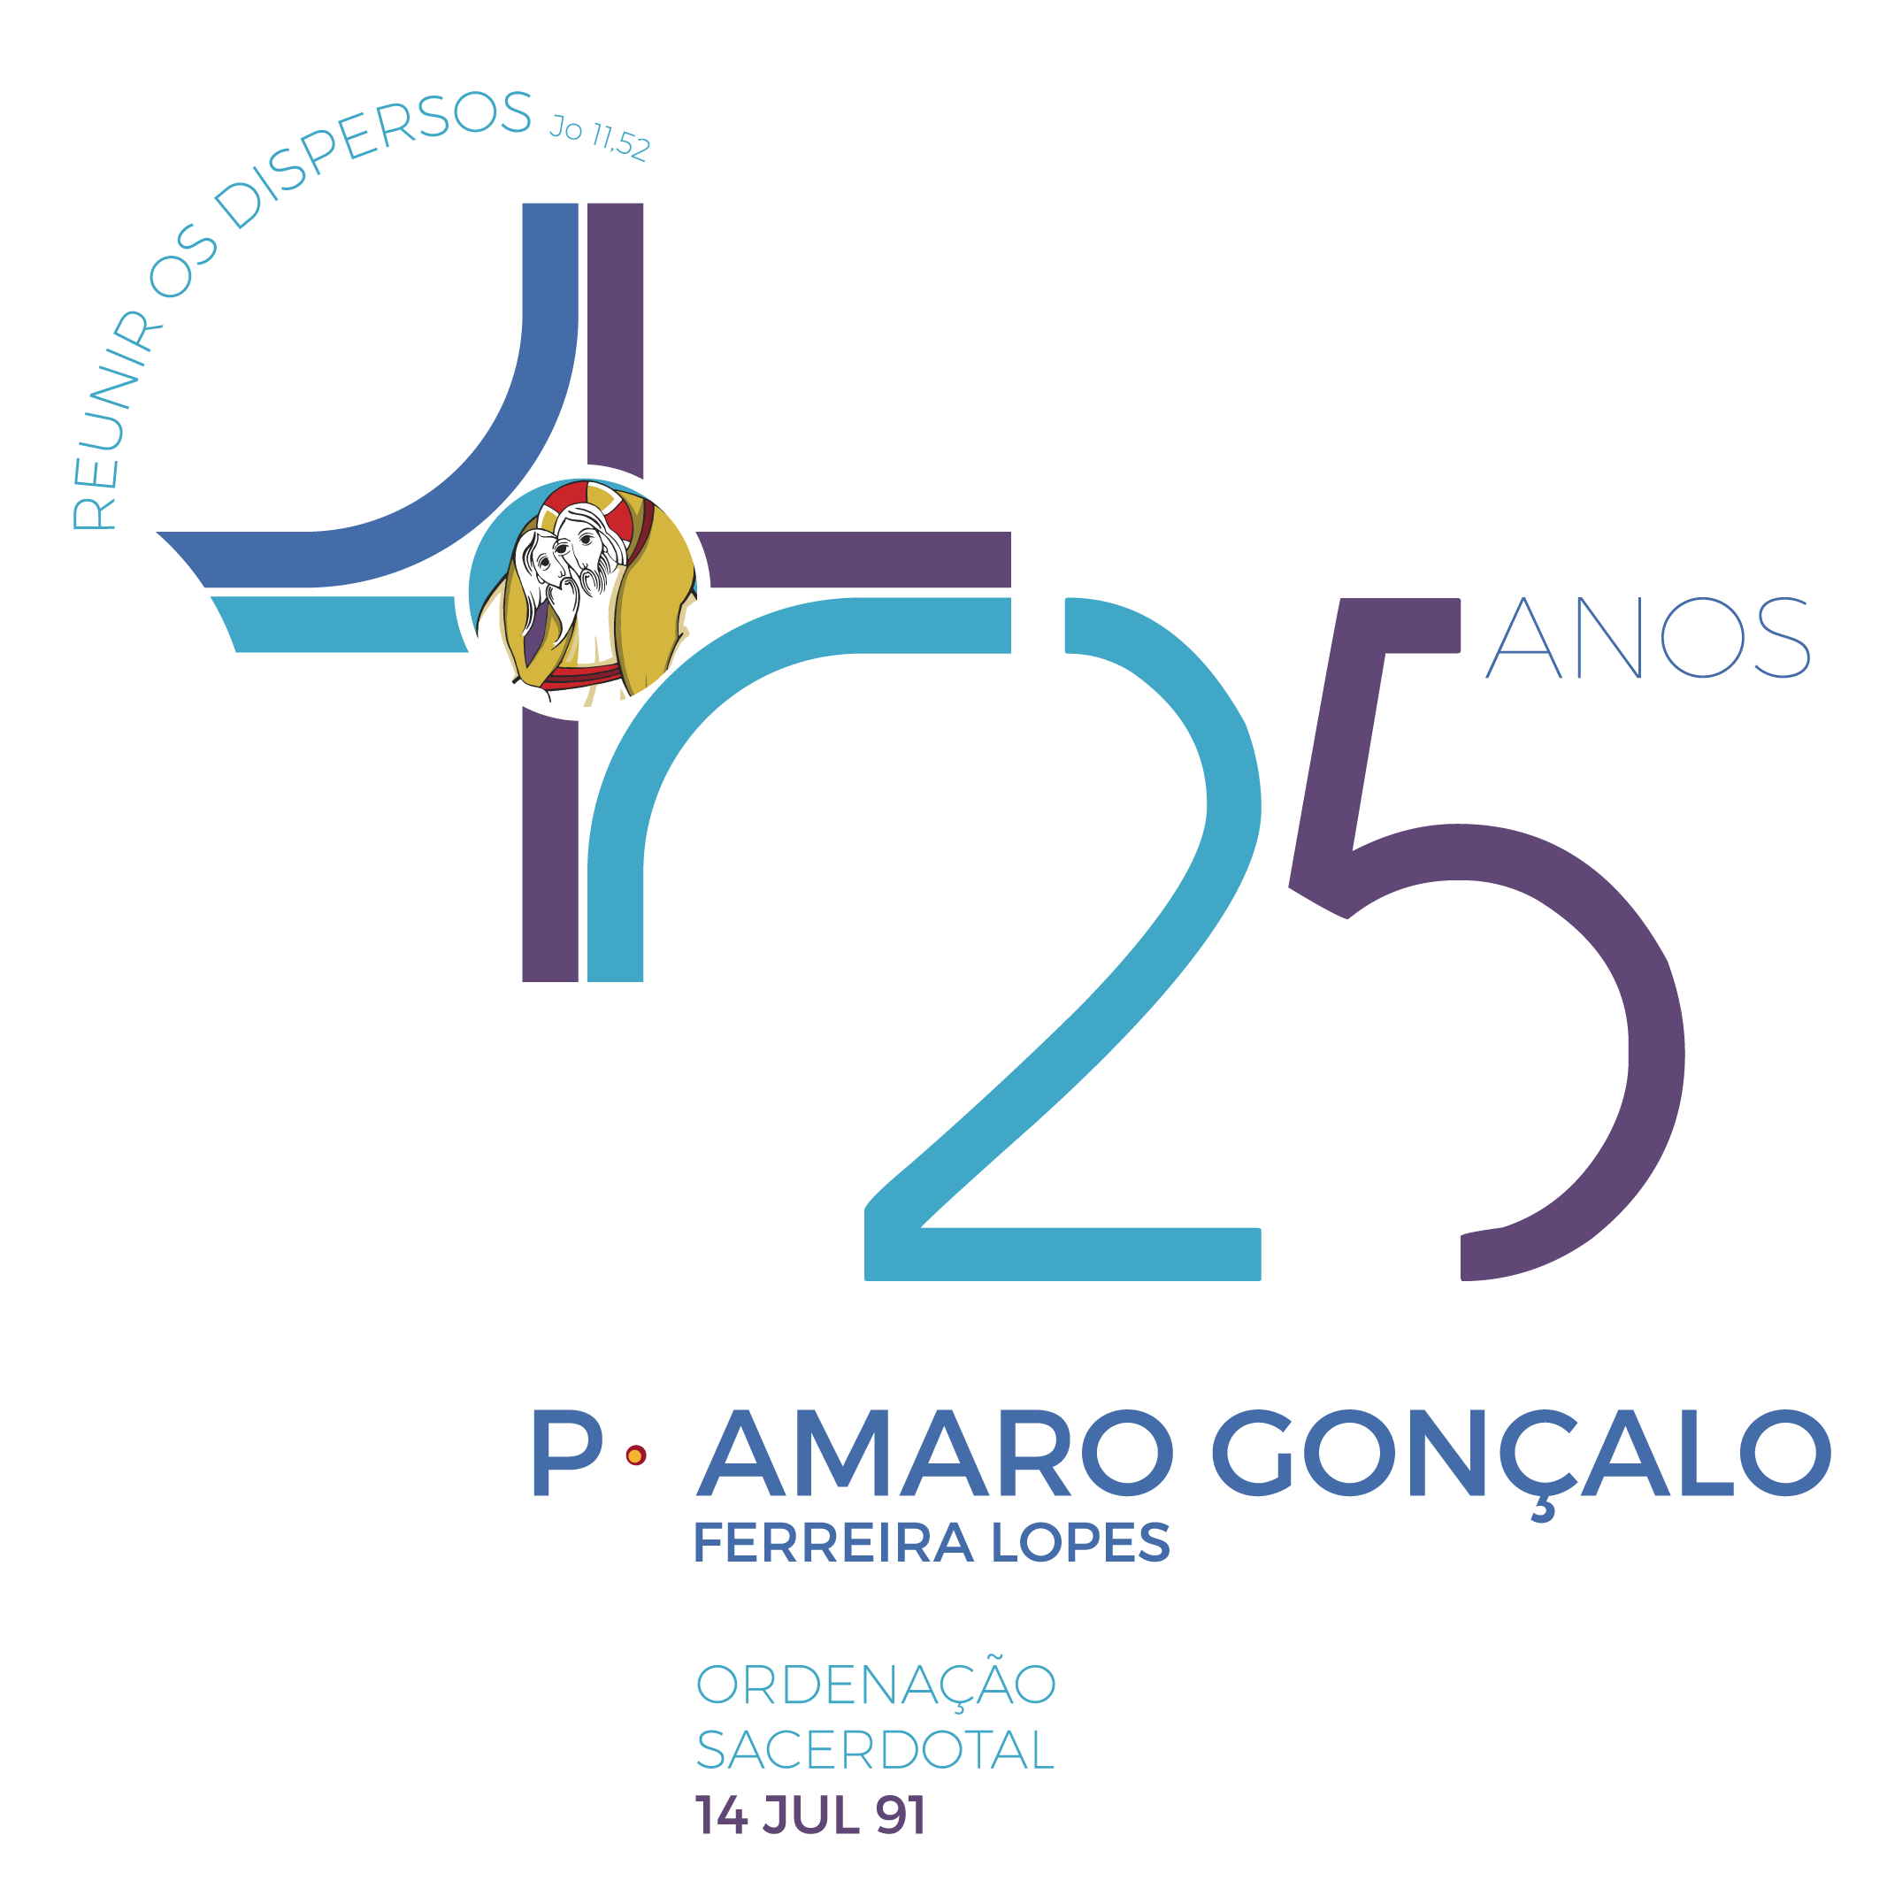

Igreja Paroquial de Eiriz
20 De Julho 2016

Procissão e cântico de entrada

Saudação

Monição inicial

P- A bondade do Senhor enche esta Igreja, que aqui exulta, canta e rejubila.

A bondade do Senhor espelha-se no rosto belo de cada um de vós, que aqui se reúne, à volta de Cristo, o Bom Pastor, e da mesa, que Ele mesmo nos prepara.

A bondade do Senhor desperta em nós a gratidão do coração, porque, sem mérito, da minha parte, me chamou de entre vós, a estar com Ele e, a partir d’Ele, me enviou em missão!

A bondade do Senhor manifesta-se na beleza da Sua Igreja, aqui reunida, pela atração do amor de Cristo, que congrega os Seus filhos dispersos.

Sois todos bem-vindos à Casa e à mesa do Senhor! Todos! Os de mais perto e os de mais longe, os que amais e servis a Igreja, com enorme alegria; todos vós que servis, com generosidade, a pessoa humana e o bem comum, nas autarquias, nas escolas, nas instituições, nas associações e coletividades, no anonimato do serviço mais humilde.

A bondade do Senhor tem tantos rostos e nomes, pelos quais damos graças!

Mas a bondade do Senhor manifesta-se, sobretudo, no amor que oferece à nossa fragilidade, na compaixão com que nos trata, e na grande misericórdia, que tem para comigo e para com todos. Professemos e invoquemos a Sua Misericórdia.

Kyrie (cantado)

Oração coleta (Missa pelo próprio sacerdote C. No aniversário da própria ordenação - Missal, 1197)

Leituras: Lecionário Dominical B (p. 320) - XVI Domingo comum (não incluir a 2.ª leitura)
– Jr 23,1-6: “Ai dos pastores que arruínam e dispersam”! (p. 320)
– Salmo 22 (23): “O Senhor é meu Pastor: nada me faltará”! (cantado)
– Aclamação ao Evangelho: Jo 10,27: “Eu sou o Bom Pastor, diz o Senhor”…
– Mc 6,30-34: “Eram como ovelhas sem Pastor”!
1.ª LEITURA
«Reunirei o resto das minhas ovelhas e dar-lhes-ei pastores»
Leitura do Livro de Jeremias
Diz o Senhor:
«Ai dos pastores que perdem e dispersam
as ovelhas do meu rebanho!».

Por isso, assim fala o Senhor, Deus de Israel,
aos pastores que apascentam o meu povo:
«Dispersastes as minhas ovelhas
e as escorraçastes, sem terdes cuidado delas.
Vou ocupar-Me de vós e castigar-vos,
pedir-vos contas das vossas más ações
– oráculo do Senhor.

Eu mesmo reunirei o resto das minhas ovelhas
de todas as terras onde se dispersaram
e as farei voltar às suas pastagens,
para que cresçam e se multipliquem.

Dar-lhes-ei pastores que as apascentem,
e não mais terão medo nem sobressalto;
nem se perderá nenhuma delas
– oráculo do Senhor.

Dias virão, diz o Senhor,
em que farei surgir para David um rebento justo.
Será um verdadeiro rei e governará com sabedoria;
Há de exercer no país o direito e a justiça.
Nos seus dias, Judá será salvo
e Israel viverá em segurança.
Este será o seu nome:
‘O Senhor é a nossa justiça’».

Palavra do Senhor.
SALMO RESPONSORIAL Salmo 22 (23), 1-3a.3b-4.5.6 (R. 1)
Refrão: O Senhor é meu pastor: nada me faltará.
ACLAMAÇÃO AO EVANGELHO
Aleluia. Eu sou o Bom Pastor, diz o Senhor.
Conheço as minhas ovelhas e elas conhecem-Me!
Aleluia.
EVANGELHO Mc 6, 30-34
«Eram como ovelhas sem pastor»
+ Evangelho de Nosso Senhor Jesus Cristo segundo São Marcos
Naquele tempo, os Apóstolos voltaram para junto de Jesus
e contaram-Lhe tudo o que tinham feito e ensinado.
Então Jesus disse-lhes:

«Vinde comigo para um lugar isolado e descansai um pouco».
De facto, havia sempre tanta gente a chegar e a partir
que eles nem tinham tempo de comer.
Partiram, então, de barco, para um lugar isolado, sem mais ninguém.
Vendo-os afastar-se, muitos perceberam para onde iam;
e, de todas as cidades, acorreram a pé para aquele lugar
e chegaram lá primeiro que eles.
Ao desembarcar, Jesus viu uma grande multidão
e compadeceu-Se de toda aquela gente,
porque eram como ovelhas sem pastor.
E começou a ensinar-lhes muitas coisas.
Palavra da salvação.

Homilia
Preces

P- Ao Senhor, que nos envia Pastores segundo o Seu coração, confiamos as preces do Seu rebanho, dizendo: R: Cristo, Bom Pastor, ouvi-nos!

1. Pela Santa Igreja: para que viva a paixão pelo Seu Senhor e pelo Seu Reino, na compaixão do amor concreto. Invoquemos.

2. Pelos sacerdotes, ungidos do Senhor: para que sejam, no meio do Povo, o rosto visível da misericórdia de Deus. Invoquemos.

3. Pelo nosso pároco e por todos os sacerdotes: para que encontrem em Cristo o seu lugar feliz e n’Ele se tornem um lugar livre, para quantos procuram o Senhor. Invoquemos.

4. Pelos que governam as nações: para que o façam com a sabedoria dos humildes, respeitem o direito e a justiça, e promovam a unidade e a paz. Invoquemos.

5. Por todos nós: para que saibamos sair ao encontro dos filhos de Deus, dispersos nas periferias do abandono e da solidão, da ignorância e da pobreza, do sofrimento e do vazio. Invoquemos.

P- Deus de misericórdia, escutai as nossas súplicas e iluminai o meu coração com a graça do Espírito Santo, para que possa celebrar dignamente os Vossos mistérios, servir fielmente a santa Igreja e amar-Vos eternamente na alegria do Vosso reino. Por Nosso Senhor Jesus Cristo, Vosso Filho, que é Deus convosco na unidade do Espírito Santo.

R. Ámen.
Monição antes da apresentação dos dons (cajado, ofertas, água, pão e vinho)

Monitor: Vamos agora recolher as ofertas, para depois as apresentar, no altar, com os dons essenciais do Pão e do Vinho.

No princípio da procissão dos dons, pontificará o cajado, símbolo do pastor, que nos guia por sendas direitas e nos enche de confiança, sobretudo, porque não nos deixa sós, na travessia dos nossos vales tenebrosos.

O cajado do Pastor guia-nos agora para a mesa, que Ele mesmo prepara na abundância, em memória da Sua Paixão e como sinal extremo da Sua compaixão por nós.

Que o cântico que acompanha este gesto, nos prepare o coração, para a nossa oblação com Cristo ao Pai.

Cântico na apresentação dos dons

Oração sobre as oblatas (Missa pelo próprio sacerdote C. Missal, 1197)

Prefácio Dominical VIII (Missal, 483)

Aclamação: Santo (cantado)

Oração Eucarística III (Missal, 529)

Concelebrante I

O Espírito Santo faça de nós uma oferenda permanente,
a fim de alcançarmos a herança eterna,
em companhia dos Vossos eleitos,
com a Virgem Santa Maria, Mãe de Deus,
os bem-aventurados Apóstolos, São João e Evangelista,
e gloriosos Mártires,
e todos os Santos, com São Gonçalo,
por cuja intercessão esperamos sempre o Vosso auxílio.
Por este sacrifício de reconciliação,
dai, Senhor, a salvação e a paz ao mundo inteiro;
confirmai a Vossa Igreja na fé e na caridade,
ao longo da sua peregrinação na terra,
com o Vosso servo, o Papa Francisco,
o nosso Bispo António,
e todos os Bispos e ministros sagrados,
e todo o povo por Vós redimido.
Atendei benignamente às preces desta família,
que Vos dignastes reunir na Vossa presença.

Em algumas celebrações podem fazer-se intercessões especiais.
Fazei, Senhor,
que esta celebração do jubileu do nosso Pároco
e dos seus condiscípulos, Padres Álvaro Rocha,
José Araújo, José Augusto e Domingos Areais,
reacenda neles o dom que lhes foi confiado,
pela imposição das mãos, no dia da sua ordenação;
e, suscite, em todos os Vossos fiéis,
a paixão pelo Vosso Filho, Jesus Cristo e pelo Vosso Reino
e a compaixão pelo Vosso Povo,
pelos mais frágeis, mais pobres e mais distantes.

Fazei frutificar o ministério pastoral
do Pe. Tiago, nosso pároco,
neste seu dia de aniversário,
e acompanhai com a Vossa graça
o seu antecessor, Padre Avelino,
para que apascentem o seu rebanho,
com a paixão de um verdadeiro amor.

Abençoai o ministério de todos os padres naturais desta terra,
do Pe. António Ribeiro de Meireles, ordenado a 4 de agosto de 1963,
do Pe. Gonçalo Cristóvão Botte Mendonça, ordenado a 15 de agosto de 1969,
do seu irmão, Pe. Luís Aranha, ordenado em 27 de julho de 1982.

Que o testemunho feliz das suas vidas,
desperte, nas crianças, nos adolescentes e nos jovens
desta abençoada terra de Eiriz,
o encanto da alma e a disponibilidade de coração,
para se tornarem servidores da alegria do Evangelho,
na vida sacerdotal, religiosa ou missionária.

Seguem-se as palavras do Missal.
E, reconduzi a Vós, Pai de misericórdia,
todos os Vossos filhos dispersos.
Concelebrante II

Lembrai-Vos dos nossos irmãos defuntos
e de todos os que morreram na Vossa amizade.

Acrescentar estas intenções:

Lembrai-Vos, Senhor,
dos que fizeram parte da vida,
da vocação e da missão,
do nosso Padre Gonçalo,
dos que foram seus familiares,
avós, tios e cunhado,
seus amigos, seus educadores,
especialmente o Dr. Castro Silva, que o batizou,
a menina Graça Aranha, que o fez crescer,
a catequista Justina Correia, amiga da primeira hora,
a Sra. Margarida Neto, sua vizinha e confidente,
e de todos quantos esperam na Vossa infinita misericórdia.

Lembrai-Vos, ainda, de todos os sacerdotes,
que já chamastes à Vossa presença,
e, hoje, de modo especial,
lembrai-Vos do Pe. Mário Ferreira Barbosa,
que foi nosso pároco durante 40 anos,
e do Pe. Gonçalo Martins Coelho, natural de Eiriz,
missionário beneditino,
ordenado em 3 de agosto de 1958
e falecido a 7 de outubro de 1962.

Acolhei-os com bondade no Vosso Reino,
onde também nós esperamos ser recebidos,
para vivermos com eles eternamente
na Vossa glória,
por Jesus Cristo, nosso Senhor.

Juntar as mãos.

Por Ele concedeis ao mundo todos os bens.

Todos os concelebrantes:

Por Cristo, com Cristo, em Cristo,
a Vós, Deus Pai todo-poderoso,
na unidade do Espírito Santo,
toda a honra e toda a glória,
agora e para sempre.

R: Ámen.

Ritos da Comunhão

Pai-Nosso
Embolismo
Rito da Paz: Este é o dia para o Pastor sentir o cheiro das ovelhas, o dia para as ovelhas sentirem o odor do Pastor. E nada como um beijo ou um abraço para chegar aí. E teremos tempo, para o fazermos, à saída e no convívio. Agora gostava sobretudo de dar um abraço aos meus pais e padrinhos, à minha irmã mais velha, que tenho o privilégio de ter comigo a servir o Senhor. Mas antes, é meu dever saudar os irmãos sacerdotes e dizer-lhes: “Como é bom encontrarmo-nos no cenáculo do presbitério, que nos faz crescer a estima, o apoio e a benevolência recíproca. Neste caminharmos juntos, expande-se um perfume de profecia, que surpreende e fascina. A comunhão é também um dos nomes da misericórdia” (Papa Francisco, Discurso, 16 de maio de 2016).

Diácono: Saudai-vos na paz de Cristo.

Fração do Pão / Agnus Dei (cantado)

Monição antes da comunhão
Monitor: Os diáconos e os sacerdotes distribuirão a Sagrada Comunhão, em vários lugares da assembleia e também no coro e no exterior. Evitemos movimentos desnecessários e procuremos a Comunhão, nos lugares que nos estiverem mais próximos. A Comunhão Eucarística é o ponto mais alto da celebração. Os que dela se aproximam, façam-no dignamente. O cântico de Comunhão favorece a nossa participação.

Distribuição da Comunhão
Cântico de comunhão

Cântico pós-comunhão

Oração pós-comunhão (Missa pelo próprio sacerdote C. Missal, 1197)

Palavra e Gesto de gratidão (Comunidade paroquial)

Palavras finais do Presidente

P- São mais que horas de jantar! E não é meu propósito cansar-vos, com uma lista interminável de nomes, de pessoas e de autoridades, de figuras representativas da diocese, da vigararia, das paróquias, das autarquias, das escolas, das instituições, das associações e coletividades. Essas pessoas estão aqui. Têm rosto. E são bem bonitas. Também há as que estão, e não vemos, porque não puderam ou porque o Senhor chamou a Si. A todas Ele vê com um olhar de amor.

Só quero dizer-vos, também agora, três palavras, tantas vezes recordadas pelo Papa Francisco: Obrigado, desculpa e «por favor».

1. Obrigado: obrigado a cada um, por todos. Obrigado a todos, por cada um. Obrigado por tudo. Obrigado, Senhor, por todos quantos puseste no meu caminho. Obrigado, Senhor, por todos quantos trouxeste hoje aqui. Obrigado por tudo o que fizeram, nesta festa e por ela. Que seja tudo por Ti. Que sejam todos em Ti.

2. Depois a segunda palavra: «desculpa». Prefiro dizer «Perdão». Perdoai-me por tantas fragilidades, em razão das quais tenho tanto medo, que possais tropeçar na fé. Peço, muitas vezes, a Deus, que os meus pecados me aproximem mais de vós e que nunca vos afastem d’Ele. Estardes aqui hoje é um sinal, para mim, de que já me perdoastes tudo. Que bom, quando é assim. Deus é tão feliz, em perdoar.

3. A terceira palavra é esta: «por favor». Por favor, não se fixem, nem se prendam a mim; livrem-me dos discursos, das homenagens, dos elogios, que tantas vezes estragam, apoucam e humilham. «Por favor», este não é um dia para mim; é um dia para todos nós. «Por favor», discursos, não. «Por favor», demos lugar à troca de olhares, de sorrisos, de beijos, de abraços, de afetos. O resto é conversa…

À saída, será distribuída uma pagela, com uma oração, que hoje foi rezada, no final da homilia, em vez da oração universal. Ao entregá-la, estou a dizer-vos: «Por favor, rezai por mim. Rezai pelos padres. Rezai pelas vocações sacerdotais».

Tende a certeza, que rezo por todos vós e a todos vos amo e quero, no coração de Cristo.

E agora resta-me desejar-vos «Bom apetite». Até já, até logo, ou até ao dia da festa em honra de São Gonçalo. Acolhamos, porém, a Sua bênção, antes de partirmos.

Bênção
Despedida
Diácono: Ide em paz e que o Senhor vos acompanhe!
Cântico final

ORAÇÃO DA PAGELA

Dá-nos mãos ungidas que nos guiem!
Entrega-nos, Pai,
quem nos conduza,
até sermos todos em Ti!

D’entre nós, que somos Teus,
vem chamar quem nos ensine
a escutar o laço aberto do silêncio
que nos dizes…

…quem escute que pedimos
a doçura dos Teus olhos,
e nos traga em suas mãos
a manhã da Tua luz.

Vem chamar os que se entregam
e desfazem no Teu lume
ateando em nossas vidas
o tamanho do Teu nome.

Vem chamar quem pacifique nossas mãos
e que recrie o passar igual dos dias
no Teu rosto sempre novo.
Torna largo o seu abraço!
Fá-los signos d’alegria.
E, do colo onde recolhes,
um a um, nossos caminhos,
vela todos os seus passos…

… Deles… que velam nossos dias.
E condu-los,
pois conduzem
nossos sonhos para Ti!

Daniel Faria, O.S.B



Imagem da pagela oferecida na Missa Nova
Eiriz, 20 de julho de 1991

